
-
危大工程专项方案申报系统
申报端操作手册
杭州临平区

系统登录
1.1登录地址
登录地址：https://mch.lptmjz.org.cn；建议使用Chrome浏览器打开；
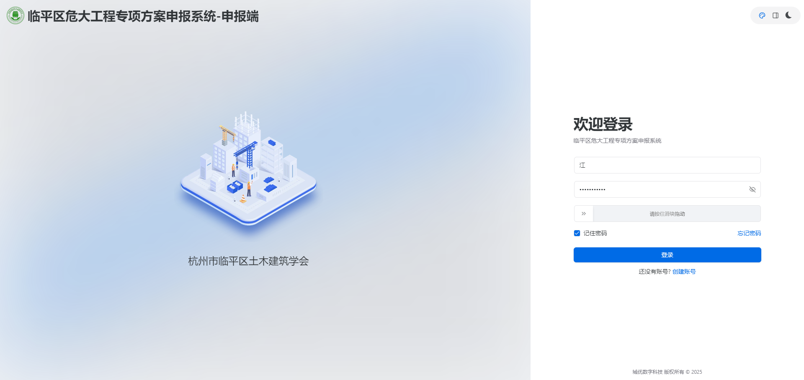
1.2登录方式
登录方式：帐号+密码方式登录；已有帐号的用户初始密码修改为123456，登录，点击右上角自行修改密码；没有帐号的用户需要点击创建账号功能自行注册，如下所示：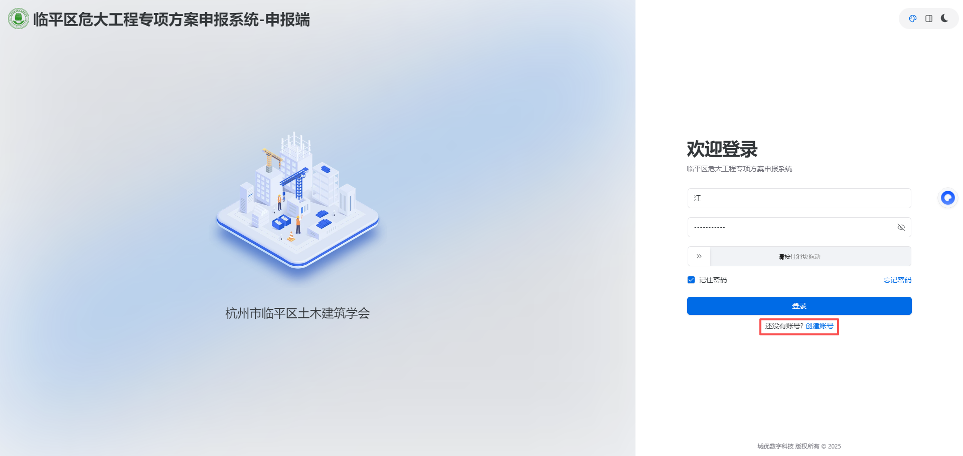

1.3用户注册
点击上图中创建帐号，切换成用户注册页面，用户按照提示要求，输入用户名，手机号，密码，发送验证码后，输入短信验证码校验，校验成功后注册成功！
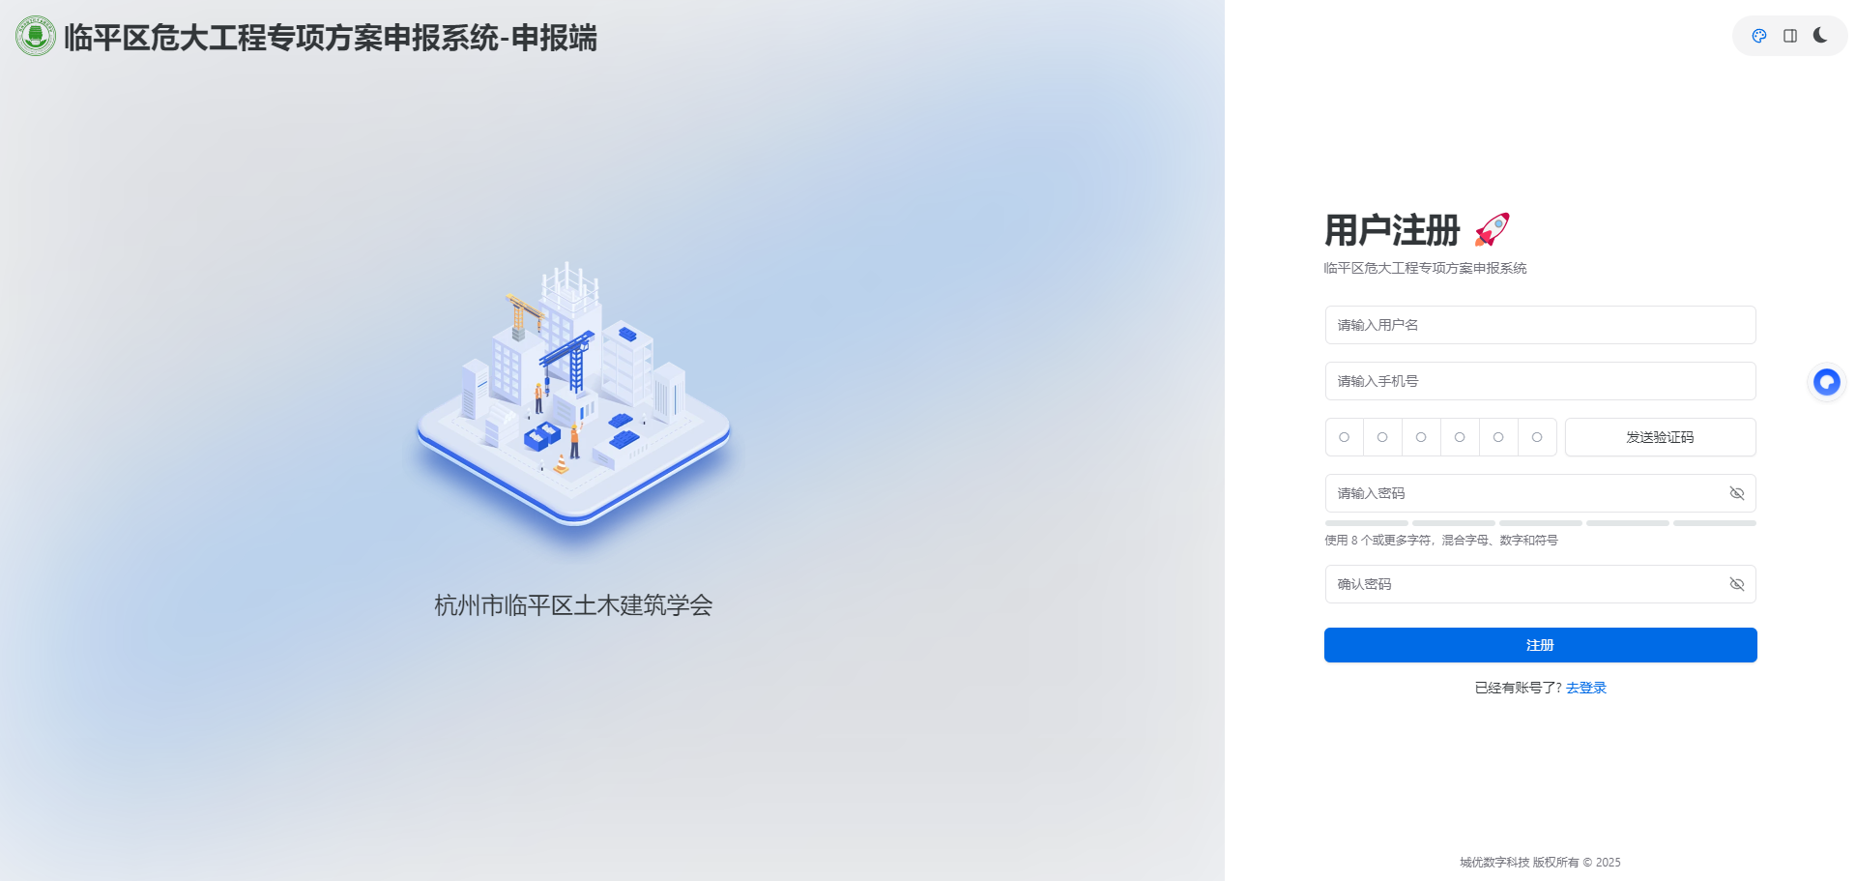

论证方案申报
用户点击登录之后，进入到系统申报端首页，申报端主要包含三大模块，论证方案申报、专项方案存档以及下载专区。
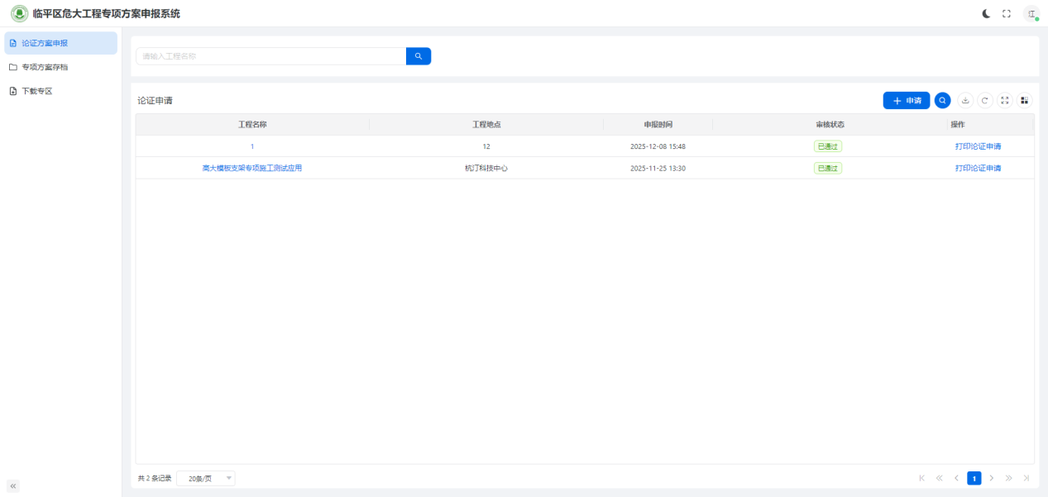

2.1论证方案申报申请
点击论证方案申报列表上方申请按钮，如下所示，开始申报。
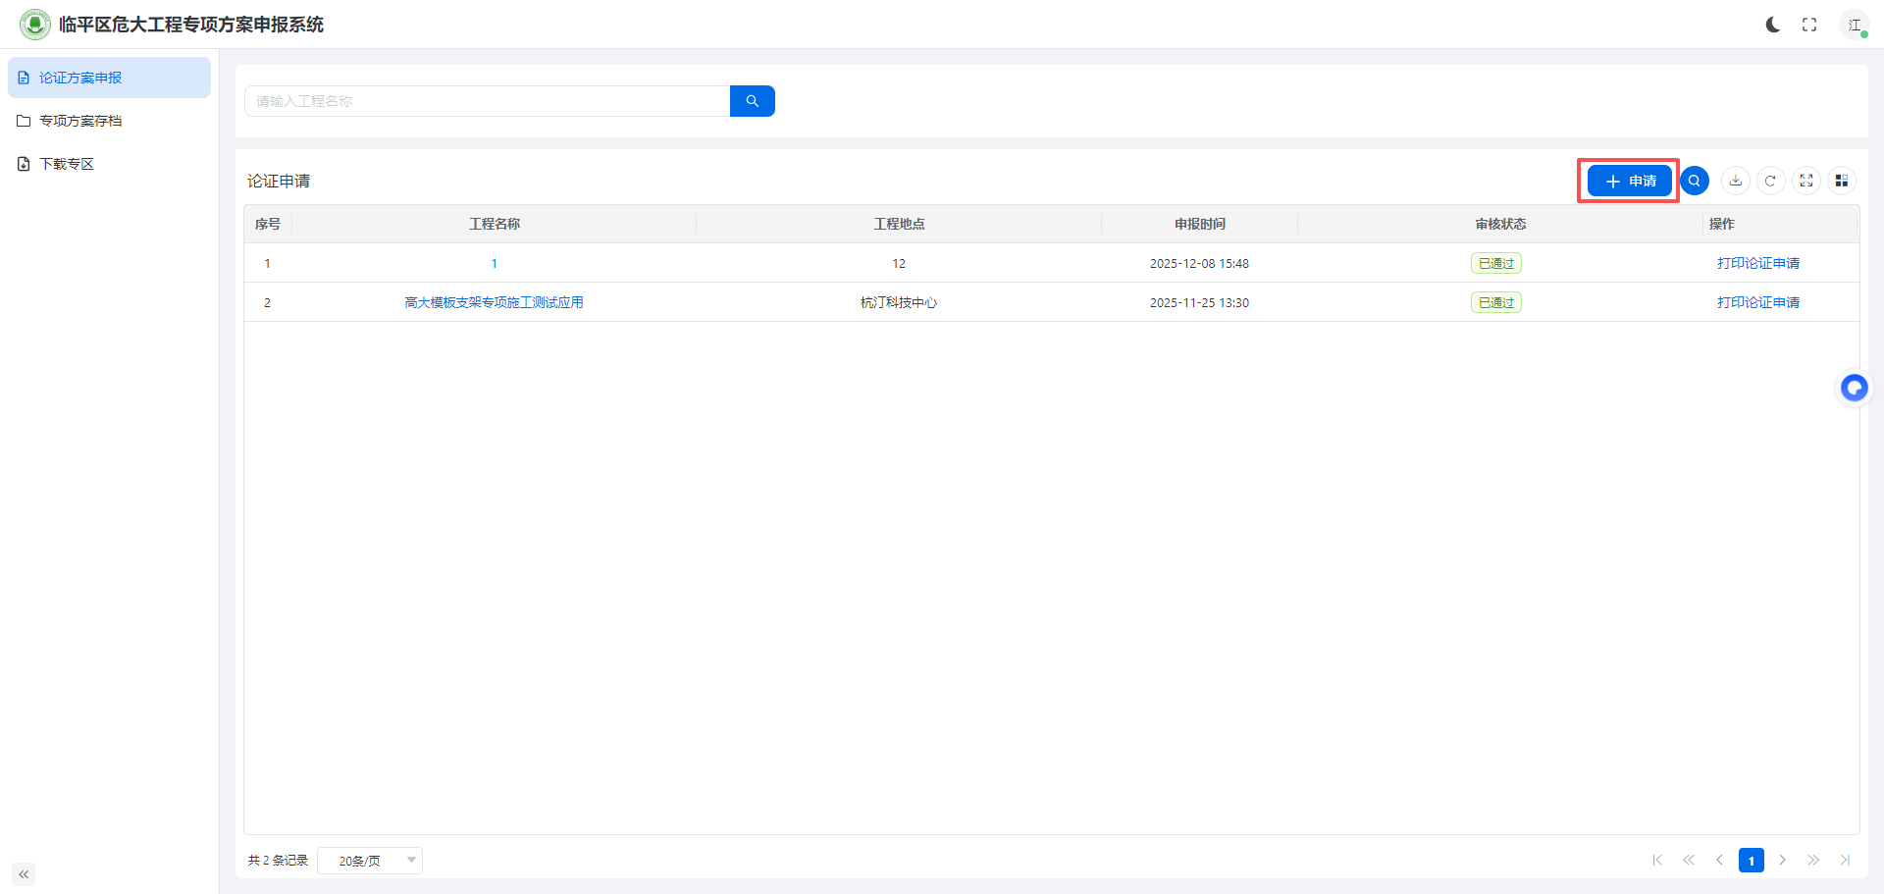
点击申请按钮后，弹出以下弹框，申报步骤主要包含四部分，论证须知、专项方案申报、电子稿要求以及附件上传，如下图所示：
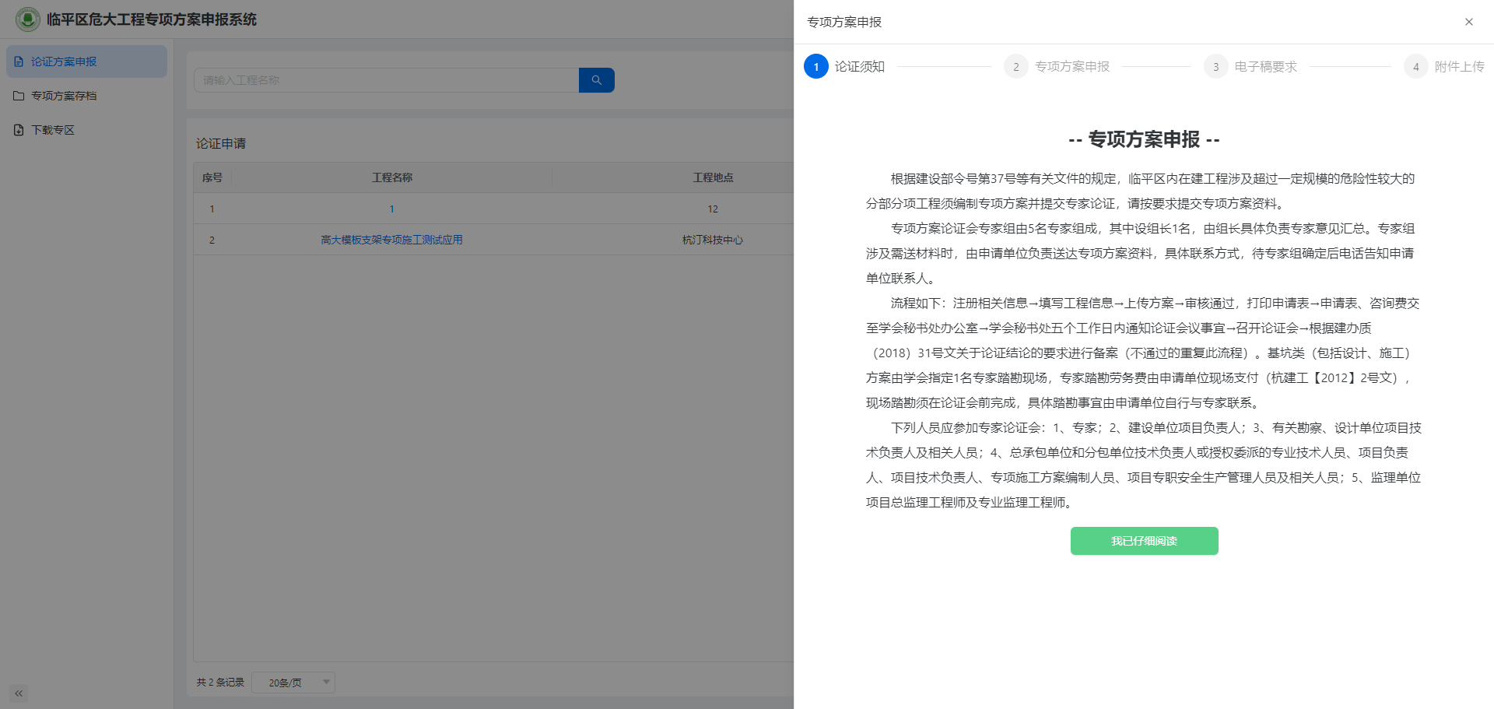
点击“我已仔细阅读”后进入到第二步，选择论证内容之后，按照字段顺序填写申报内容，其中带“*”号的为必填项，论证内容不同，后续的字段不同。
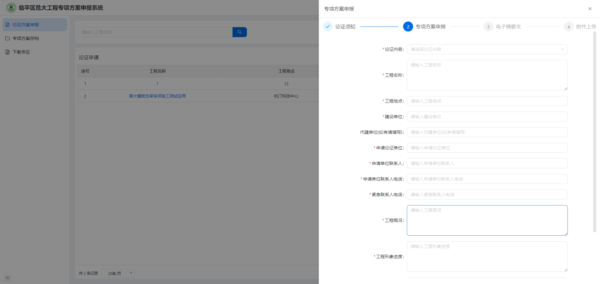
填写完毕之后展示电子稿要求，如下所示：
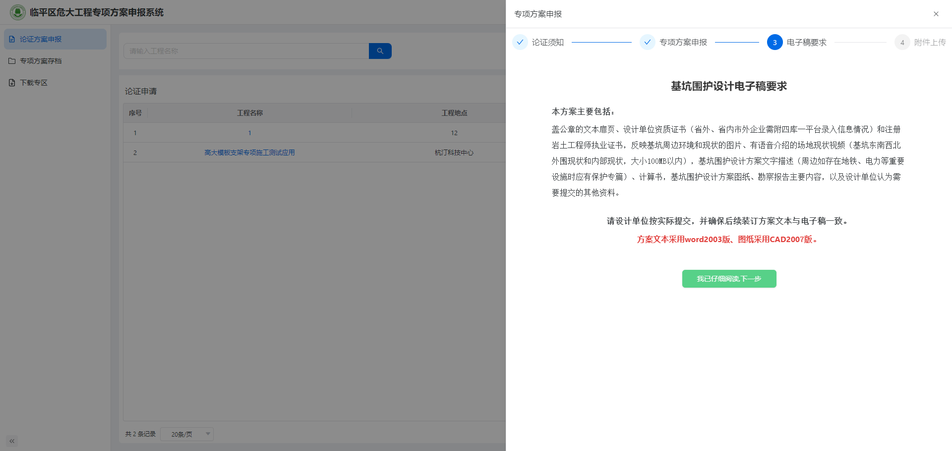
点击“我已仔细阅读，下一步”后上传本次申报的资料，提交后等待审批，论证申请列表中审核状态为待审核。
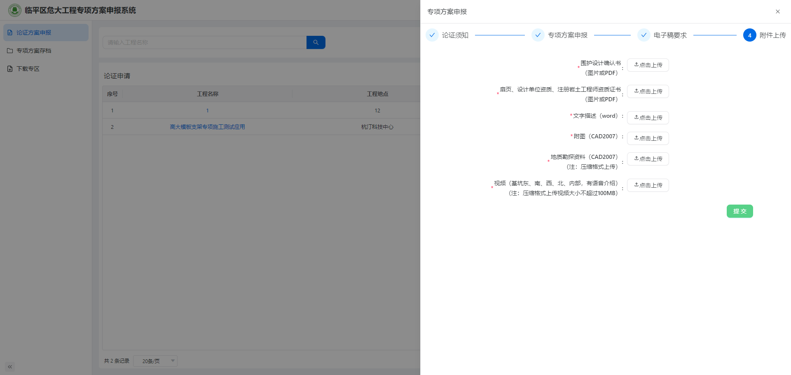

2.2打印论证申请
对审核通过的论证方案，用户可自行打印论证申请，如下图所示：
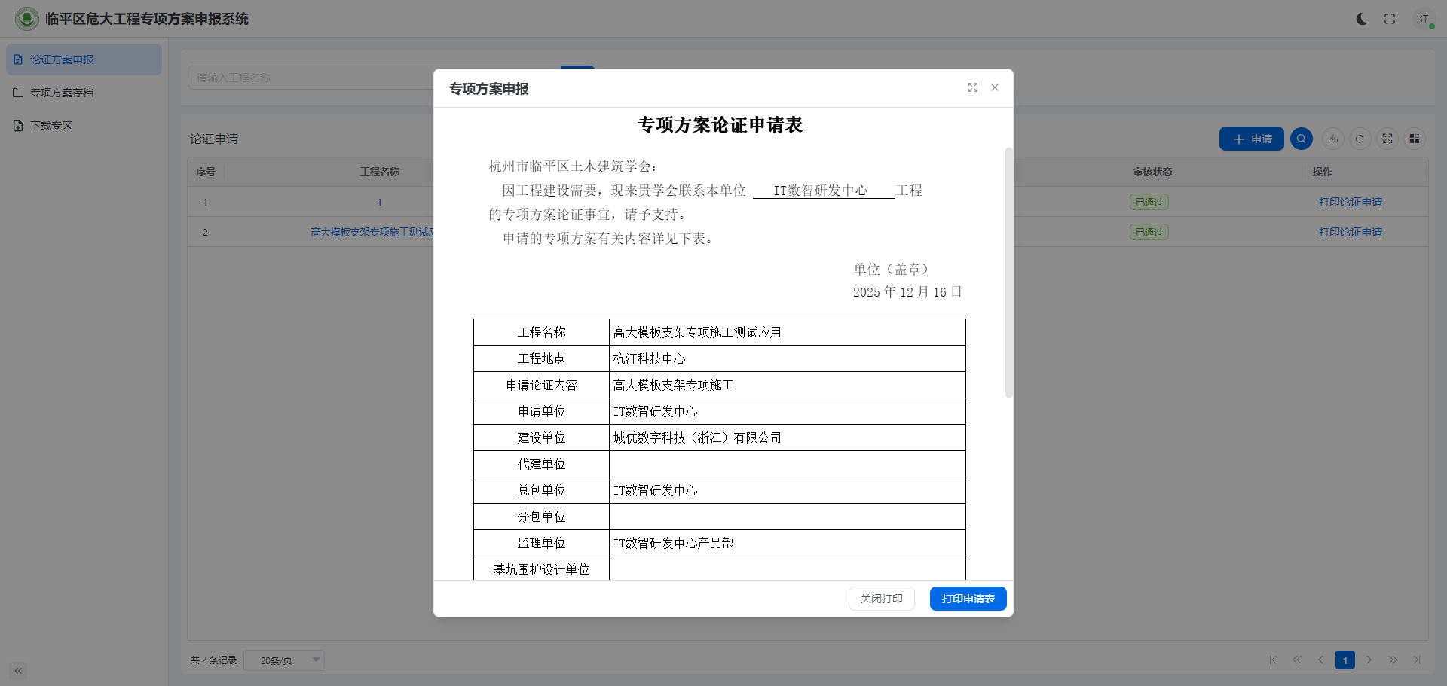

专项方案存档

3.1专项方案存档申请
点击左侧专项方案存档，进入到专项方案存档列表；

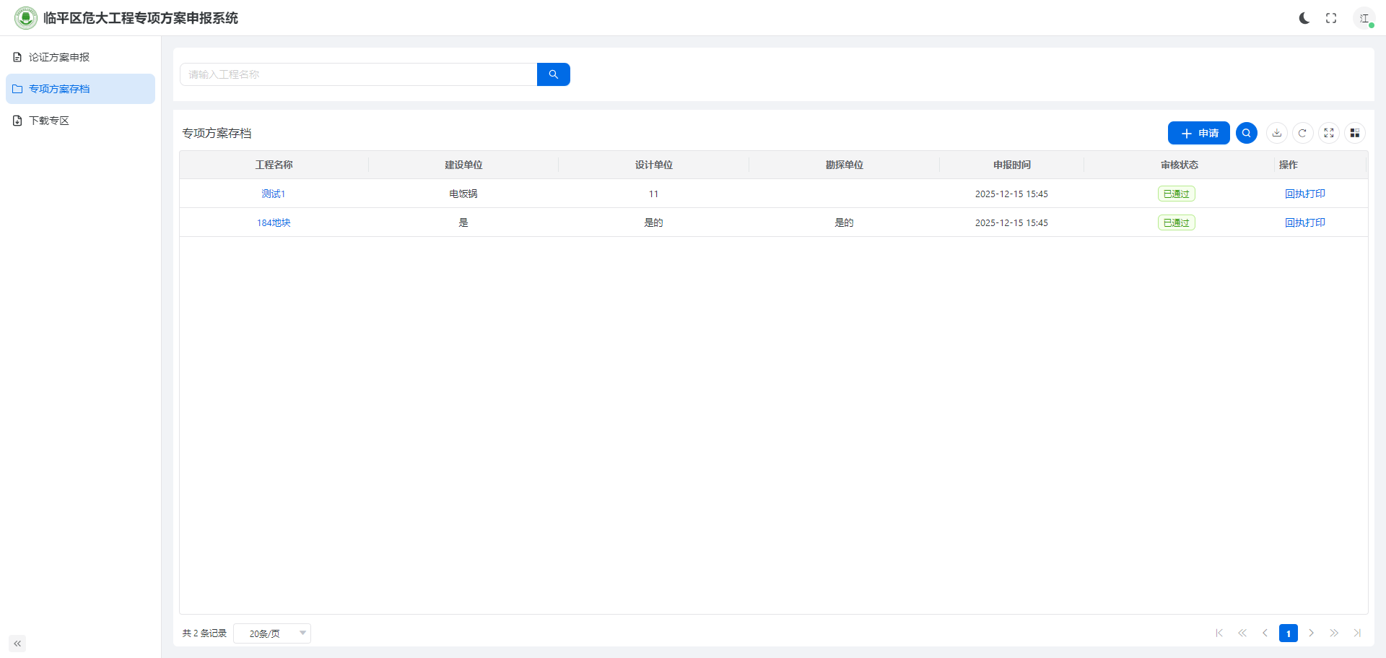
点击列表右侧申请图标，弹出专项方案存档申请弹框，如下所示：
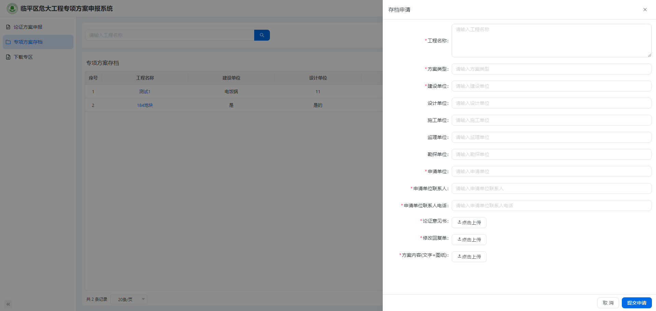
用户需根据弹框显示字段逐一填写（带“*”号为必填项），包括工程名称、方案类型、建设单位、设计单位、施工单位、监理单位、勘探单位、申请单位、申请单位联系人、申请单位联系人电话、论证意见书、修改回复单、方案内容上传字段，点击提交后，会以短信的方式通知管理员审核，审批通过之后完成，不通过可编辑之后再次上传提交审核直至通过为止。

3.2回执打印
已通过审批的专项方案，可在线打印回执，如下所示：
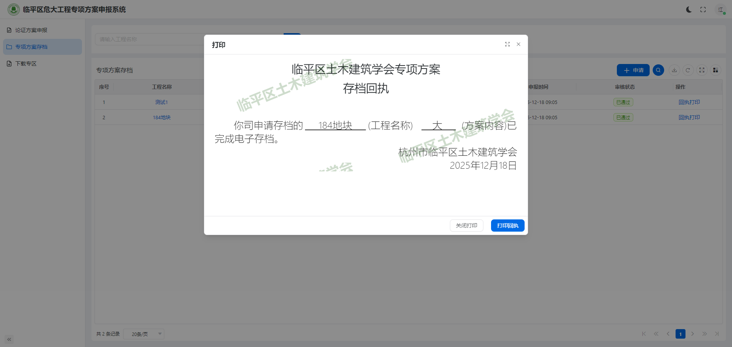

下载专区
下载专区主要展示常见的各类表格，可根据需要自行下载，如下所示：
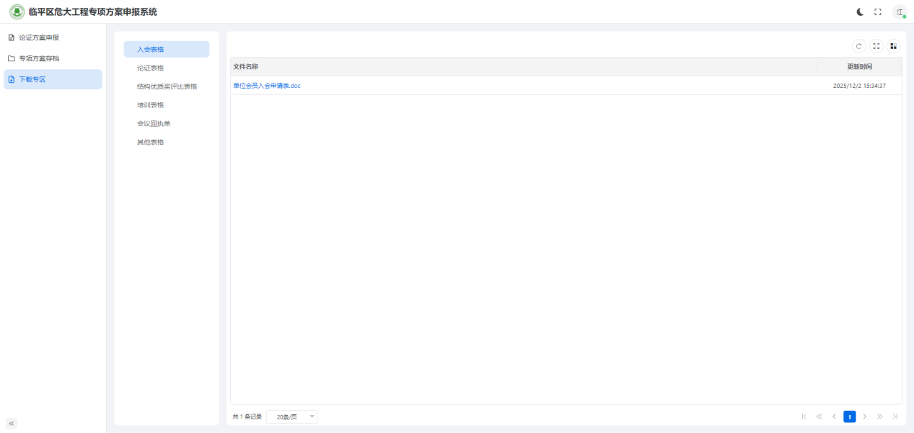
常见的各类表格包括一下六种类型，入会表格、论证表格、结构优质奖评比表格、培训表格、会议回执单和其他表格。

